K O M U N I K A T
Warmińsko – Mazurski Wojewódzki Lekarz Weterynarii informuje,
że w dniach 15 – 19 września 2018 r.,
na terenie powiatu: bartoszyckiego, braniewskiego, elbląskiego i miasta Elbląg, powiatu ełckiego, giżyckiego, gołdapskiego, kętrzyńskiego, lidzbarskiego, mrągowskiego, oleckiego, piskiego, węgorzewskiego oraz gminy Zalewo w powiecie iławskim, gminy Barczewo, Biskupiec, Dobre Miasto, Jeziorany, Dywity, Gietrzwałd, Jonkowo, Kolno i Świątki w powiecie olsztyńskim oraz miasta Olsztyn, gminy Małdyty, Morąg, Miłakowo, Miłomłyn i Łukta w powiecie ostródzkim, gminy Dźwierzuty w powiecie szczycieńskim,

przeprowadzone będzie
szczepienie lisów wolno żyjących przeciwko wściekliźnie.

Przynęty zawierające blister ze szczepionką
zostaną zrzucone z samolotów,
na obszary bytowania zwierząt dzikich.

W związku z powyższym, w okresie zrzutu oraz 3 tygodni po ich zakończeniu, prosi się:

- uszanować ciszę leśną
- nie płoszyć zwierzyny
- nie wyprowadzać zwierząt domowych na tereny niezabudowane
- nie podnosić i nie niszczyć przynęt
- w przypadku kontaktu zwierząt domowych ze szczepionką należy zgłosić ten fakt lekarzowi weterynarii
- w przypadku dostania się szczepionki na uszkodzoną skórę człowieka względnie jego oczy, jamę ustną czy nos, należy miejsca te gruntownie przemyć wodą z mydłem, a następnie zgłosić się do lekarza
- o powyższych zasadach pouczyć dzieci

Warmińsko–Mazurski
Wojewódzki Lekarz Weterynarii

I N F O R M A C J A

DLA MIESZKAŃCÓW TERENÓW,
NA KTÓRYCH ZOSTANĄ WYŁOŻONE „SZCZEPIONKI – PRZYNĘTY”
PRZEZNACZONE DO PRZEPROWADZENIA
SZCZEPIEŃ LISÓW WOLNO ŻYJĄCYCH PRZECIWKO WŚCIEKLIŹNIE

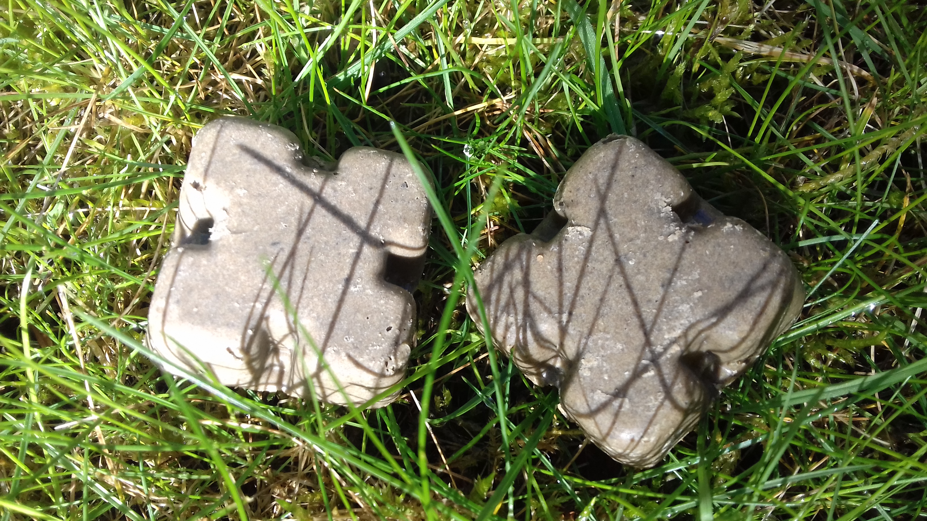

- Celem skutecznego zwalczania wścieklizny u lisów wolno żyjących, drogą zrzutów z samolotów, zostaną wyłożone przynęty z zatopionym blistrem (plastikowo-aluminiowym pojemnikiem) zawierającym szczepionkę.
- Przynęty, koloru szarego, zawierają zatopiony, plastikowy pojemnik z płynną szczepionką.
- Prosimy nie dotykać i nie niszczyć przynęt.
- Przynęty, które były dotykane przez ludzi nie są podejmowane przez lisy.
- Dla zachowania ostrożności, w przypadku dostania się szczepionki na błony śluzowe człowieka względnie na uszkodzony naskórek należy miejsca te gruntownie przemyć wodą z mydłem, a następnie zgłosić się do lekarza.
- W przypadku kontaktu zwierząt domowych ze szczepionką należy zgłosić ten fakt lekarzowi weterynarii.
- Po wyłożeniu przynęt, przez okres 3 tygodni, trzymać psy na uwięzi, a koty w zamknięciu.

Warmińsko–Mazurski
Wojewódzki Lekarz Weterynarii

